

Notes d’animation du programme Les clés de la réussite
Les Notes d’animation ont été développées pour s'aligner et être utilisées en combinaison avec la présentation numérique et le cahier de l'élève imprimé V-2025.

Conseils pour l’aménagement de votre salle de classe
- Arrivez 15 minutes à l’avance et enregistrez-vous au bureau.
- Mettez-vous en rapport avec l’enseignant pour obtenir le matériel du programme et l’organiser au besoin.
- Distribuez les cahiers et les porte-noms/cartes.
- Préparez la présentation (vérifiez que l’audio et la connexion Internet fonctionnent).
- Écrivez votre nom au tableau.
- Demandez à l’enseignant d’inscrire le nom des élèves sur les certificats de programme.
- Consultez l’enseignant pour connaître l’horaire de l’école, obtenir des conseils pour attirer l’attention de la classe, en apprendre davantage sur les besoins et les comportements particuliers des élèves que vous devez connaître et demandez de l’aide pour surveiller et gérer le groupe.

Guide de planification
CONCLUSION 25 MIN
FÉLICITATIONS!
Activités
- Bingo des aptitudes à la réussite (20 min)
- Remise de certificats d'accomplissement (5 min)
LEÇON 5 60 MIN
FAIRE PREUVE DE CURIOSITÉ – UN SUPERPOUVOIR!
Activités
- Je suis curieux/curieuse de savoir… (60 min)
- Réflexion (Optionnel)
LEÇON 3 75 MIN
MIEUX VAUT ÊTRE ENSEMBLE
Activités
- Suis-je un bon collaborateur? (10 min)
- À quoi ressemble une collaboration efficace ou inefficace? (15 min)
- La négociation : c’est une question de compromis! (20 min)
- Défi de renforcement de l’esprit d’équipe (30 min)
- Réflexion (Optionnel)
LEÇON 4 45 MIN
RÉFLECHISSONS UN PEU!
Activités
- Une question de survie - Étude de cas (15 min)
- Tirer parti de la technologie pour résoudre les problèmes (30 min)
- Réflexion (Optionnel)
INTRODUCTION – APPRENDRE À VOUS CONNAÎTRE 5 MIN
LEÇON 1 75 MIN
LA RÉUSSITE COMMENCE PAR TOI!
Activités:
- Comment définis-tu la réussite? (20 min)
- Les compétences au quotidien (20 min)
- Faire correspondre les aptitudes à l’apprentissage (20 min)
- Plan de réussite à long terme (15 min)
- Réflexion (Optionnel)

LEÇON 2 75 MIN
FAIRE PASSER TON MESSAGE
Activités
- Culture de communication (15 min)
- Quelle est ta zone de confort? (15 min)
- Quelle est la meilleure façon de communiquer? (20 min)
- Deux oreilles, une bouche : l’écoute est deux fois plus importante que la parole (25 min)
- Réflexion (Optionnel)
En tant qu'animateur, il est important de reconnaître que vous n'êtes pas un professionnel de la santé mentale. Bien que vous puissiez mener des discussions sur le bien-être mental, il est essentiel d'aborder le sujet d'une manière qui ne prétend pas diagnostiquer ou traiter des problèmes de santé mentale. Il est recommandé aux participants de demander l'aide d'un professionnel s'ils ont des inquiétudes concernant leur santé mentale. Soyez conscient de vos limites et des limites de votre rôle en animation.
Introduction
Diapositive 1 – Les clés de la réussite   | Conseils de navigation  - Naviguez dans les diapositives à l’aide des boutons « Suivant » ou « Précédent » (situés en bas à droite de l’écran), en cliquant sur la diapositive ou en la touchant, ou en utilisant le menu de navigation (à gauche).  - Vous trouverez des instructions pertinentes aux diapositives dans les notes d’animation ci-dessous.
Diapositive 2 – Bienvenue à JA!   | Durée suggérée : 3 minutes  Demandez : Est-ce que quelqu’un a déjà entendu parler de JA Québec?  Présentez la vidéo aux élèves pour leur faire découvrir JA!
Diapositive 3 – Programme Les clés de la réussite  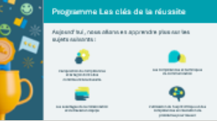  Diapositive 4 – Légende des symboles  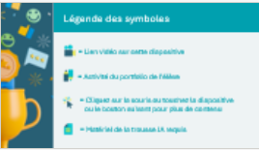 | Durée suggérée : 3 à 5 minutes  Présentez-vous et présentez le programme!  Parlez un peu de vous, de votre formation et de votre parcours professionnel jusqu’à maintenant aux élèves. Expliquez pourquoi vous avez choisi de faire du bénévolat dans leur classe aujourd’hui.  Les symboles aideront à guider l’expérience d’apprentissage. Expliquez aux élèves qu’ils verront ces symboles tout au long du programme.
Diapositive 5 – Menu principal  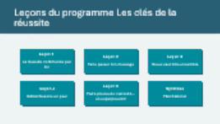 | * Sélectionnez le bouton pour accéder à la leçon.  Après avoir terminé une leçon, vous serez redirigé vers le menu principal.

Leçon 1 : La réussite commence par toi
Diapositive 6 – Leçon 1  | Leçon 1 : La réussite commence par toi
Diapositive 7 – Objectifs  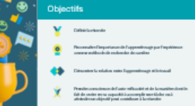 | Facultatif – Passez en revue les objectifs d’apprentissage de la leçon
Diapositive 8 – Introduction 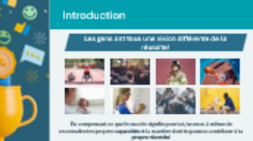 | La réussite peut être synonyme d’atteinte d’un objectif, d’apprentissage et de développement, de surmonter des difficultés, de ressentir un sentiment de bonheur et d’épanouissement, et de bien d’autres choses encore!  La réussite est différente pour chacun.
Diapositive 9 – Leçon 1 : Menu des activités  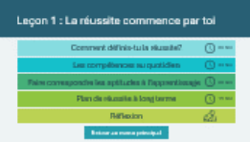 | * Sélectionnez les boutons pour accéder aux activités différentes.  Après avoir terminé une activité, vous serez redirigé vers le menu des activités (cette diapositive).  *Sélectionnez le bouton Retour au menu principal pour revenir aux leçons (diapositive 5).
Comment définis-tu la réussite? 20 min
Diapositive 10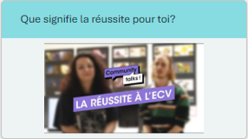 | Durée suggérée : 3 minutes  https://www.youtube.com/watch?v=e0qUH7koIVo  * Cliquez sur l’icône de lecture ou sélectionnez-la pour lancer la vidéo.  Demandez aux élèves de penser à une réussite personnelle, petite ou grande, liée à un objectif qu’ils ont atteint, à une compétence qu’ils ont développée ou à une expérience positive qu’ils ont vécue (dans le cadre scolaire ou non).  Invitez les élèves à parler de leurs réussites.  Animez la discussion en posant les questions suivantes :  - Quels sont les thèmes ou les schémas communs que vous remarquez dans les récits des uns et des autres?  - Y a-t-il eu des défis que quelqu’un a surmontés de manière inattendue?  - Comment la détermination, l’effort ou le travail d’équipe ont-ils contribué à la réussite dans ces histoires?
Diapositive 11  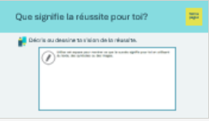 | Durée suggérée : 5 minutes  Les élèves répondront à la question de la page 4 de leur cahier.  Conseil d’animation : Tenez compte des différences individuelles. Gardez à l’esprit que nous avons tous une vision différente de la réussite.  Respectez et accueillez les perspectives et les expériences individuelles.  Question facultative de suivi de la discussion :  Quelles sont les choses que vous pensez pouvoir faire pour réussir?  1. Me fixer des objectifs  2. Renforcer mes compétences  3. Pratiquer la pleine conscience
Diapositive 12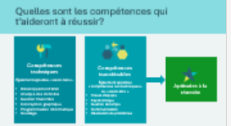  Diapositive 13  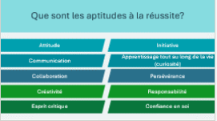 | Durée suggérée : 2 minutes  Discutez de l’importance de développer des compétences pour vous aider à réussir. * Faites références avec celles discutées par les élèves et de l’éducation/apprentissage.  Certaines compétences sont techniques, comme la conception de sites Web, l’analyse de données, la gestion financière, la conception graphique, la programmation informatique et le soudage. D’autres portent le nom de « compétences générales », « compétences comportementales », « compétences non techniques » ou de « savoir-être ». Dans ce programme, nous les appellerons « aptitudes à la réussite ». Ces compétences ne sont pas spécifiques à un emploi et peuvent vous être utiles dans n’importe quel milieu de travail.  Discutez des types de compétences et donnez des exemples :  - compétences techniques  - compétences transférables  Insistez sur le fait que les compétences transférables = aptitudes à la réussite.  Aujourd’hui, nous allons explorer 10 aptitudes à la réussite et en apprendre plus sur la façon dont vous pouvez développer ces compétences pour vous aider à réussir aujourd’hui et tout au long de votre vie.  Demandez : Quelles sont, selon vous, les aptitudes à la réussite?  - Laissez les élèves échanger quelques réponses.  - * Cliquez sur la souris ou touchez l’écran pour afficher les aptitudes à la réussite.
Diapositive 14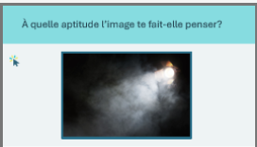 | Durée suggérée : 5 minutes  Activité facultative pour faciliter la poursuite de la discussion.  Regardez les 10 images de cette diapositive. Chaque image représente l’une des 10 aptitudes à la réussite. Invitez les élèves à deviner quelle image représente chaque aptitude.  * Cliquez sur la souris ou touchez l’écran pour afficher l’image suivante.  - Attitude – lumière/lampe dans l’obscurité, faire preuve de positivité, être une lumière  - Confiance en soi – personne qui se regarde dans un miroir  - Communication – personne qui porte des écouteurs pour une réunion en ligne  - Responsabilité – réveille-matin  - Apprentissage tout au long de la vie (curiosité) – personne qui utilise une loupe  - Initiative – semences, plantes et outils de jardinage  - Collaboration – mains jointes  - Esprit critique – pièces de casse-tête  - Créativité – fil  - Persévérance – personne buvant de l’eau après un entraînement
Diapositive 15  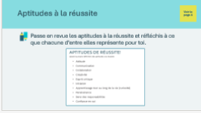 | Durée suggérée : 5 minutes  Demandez aux élèves de passer en revue les aptitudes à la réussite énumérées à la page 4 de leur cahier et de réfléchir à ce que chacune signifie pour eux.  Rappelez-leur que les gens peuvent définir le succès de différentes manières. Certaines personnes définissent le succès en termes de sentiments, de défis surmontés ou de réalisations. Quelle que soit votre définition de la réussite, les habiletés fondamentales jouent un rôle important pour vous permettre de réussir.
Les compétences au quotidien 20 min
Diapositive 16 | Durée suggérée : 5 minutes  Lisez l’amorce et demandez aux élèves de réfléchir aux compétences dont une personne pourrait avoir besoin pour réussir les tâches et les activités présentées dans les images. Encouragez-les à prendre en compte à la fois les compétences techniques et les aptitudes à la réussite. Invitez les élèves à livrer leurs réflexions.  Exemples de réponses :  - Devoirs de mathématiques – compétences en calcul, résolution de problèmes, responsabilité, esprit critique  - Partie de soccer – jeu de pieds, passes, tirs, course, persévérance, collaboration, confiance en soi  - Cuisine – coupe, cuisson, mesure, créativité, persévérance  - Emploi à temps partiel dans un café – service à la clientèle, compétences en mathématiques pour gérer les paiements, attitude, communication, responsabilité
Diapositive 17  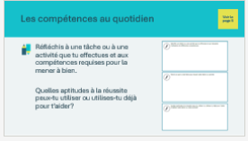 | Durée suggérée : 10 minutes  Dites aux élèves qu’ils vont réaliser une activité qui démontrera comment l’acquisition de compétences peut les aider à obtenir de bons résultats.  Demandez aux élèves de répondre aux questions qui se trouvent à la page 5 de leur cahier.  - Ils commenceront par identifier une tâche ou une activité qu’ils effectuent et qui nécessite l’utilisation de différentes compétences.  - Les élèves décriront ensuite ce qu’ils doivent faire pour réussir la tâche ou l’activité.  - Enfin, ils feront le lien avec les aptitudes à la réussite en nommant celles qu’ils utilisent déjà ou qu’ils aimeraient utiliser pour les aider à mener à bien cette tâche ou cette activité.  Les élèves peuvent réaliser l’activité individuellement, mais sont invités à mettre en commun leurs idées.  Une fois cette étape franchie, invitez quelques élèves à présenter leurs réponses.
Diapositive 18  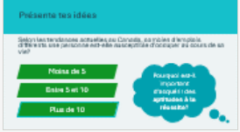 | Durée suggérée : 5 minutes  Terminez l’activité en faisant le lien entre les compétences pour la vie quotidienne et les compétences pour le travail. Renforcez l’idée qu’un ensemble commun de compétences peut nous aider à accomplir toute une série de tâches, au travail comme dans la vie.  Invitez les élèves à réfléchir à la question et à répondre en levant la main pour indiquer la réponse qu’ils ont choisie.  * Cliquez sur la souris ou touchez l’écran pour révéler la bonne réponse.  * Cliquez sur la souris ou touchez l’écran pour afficher la question de discussion : Pourquoi les aptitudes à la réussite sont-elles importantes?  - Insistez sur le fait que les aptitudes à la réussite peuvent s’appliquer à différents rôles ou parcours professionnels, même si les gens choisissent de changer de profession à différents moments de leur vie.  - Expliquez en quoi les aptitudes à la réussite sont très utiles sur le marché du travail actuel, qui évolue rapidement et où les gens peuvent changer de rôle ou de carrière plusieurs fois au cours de leur vie.
Faire correspondre les aptitudes à l’apprentissage 20 min
Diapositive 19  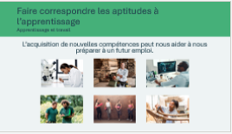  Diapositive 20  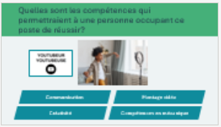  Diapositive 21  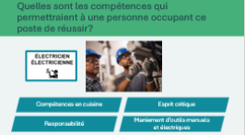  Diapositive 22  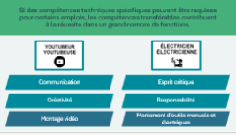 | Durée suggérée : 5 minutes  Introduire la relation entre l’apprentissage et le travail en expliquant comment l’acquisition de nouvelles compétences peut nous aider à nous préparer à un futur emploi.  Lien avec l’expérience du bénévole : Parlez des compétences que vous avez acquises et qui vous ont aidé à réussir dans votre fonction actuelle ou dans vos fonctions précédentes.  Youtubeur  Invitez les élèves à présenter leurs réponses.  Encouragez la discussion en demandant aux élèves d’expliquer comment la ou les compétences techniques ou aptitudes à la réussite aideraient ou non quelqu’un à réussir dans ce rôle. Acceptez toutes les réponses raisonnables.  Électricien  Invitez les élèves à présenter leurs réponses.  Encouragez la discussion en demandant aux élèves d’expliquer comment la ou les compétences techniques ou aptitudes à la réussite aideraient ou non quelqu’un à réussir dans ce rôle. Acceptez toutes les réponses raisonnables.  Soulignez que les compétences techniques sont souvent spécifiques à un certain emploi, alors que les compétences transférables (c’est-à-dire les aptitudes à la réussite) peuvent s’appliquer à un grand nombre de fonctions.  Passage à l’activité suivante :  Encouragez la discussion en posant la question suivante : comment pouvez-vous savoir si vous avez les compétences requises pour un emploi en particulier?  Invitez quelques élèves à donner leurs réponses.  Expliquez que les descriptions de poste indiquent les compétences requises pour un emploi donné. Dites aux élèves qu’ils vont maintenant examiner des descriptions de poste pour s’exercer à dégager les compétences requises.
Diapositive 23  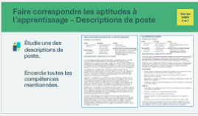 | Durée suggérée : 5 minutes  Invitez les élèves à consulter les exemples de descriptions de poste qui se trouvent aux pages 6 et 7 de leur cahier.  Demandez : Selon vous, quelles sections de la description de poste indiquent les compétences (compétences techniques et aptitudes à la réussite) nécessaires pour le poste?  Réponse : Les compétences requises se trouvent dans les sections description, responsabilités et exigences.  Les élèves devront maintenant choisir l’une des descriptions de poste et entourer toutes les compétences qu’ils y trouvent.  Invitez une poignée d’élèves à présenter les compétences qu’ils ont repérées et à en discuter.
Diapositive 24   | Durée suggérée : 5 minutes  Demandez aux élèves de trouver l’exemple de liste de vérification à la page 8 de leur cahier.  Donnez aux élèves le temps de l’examiner et de réfléchir à un emploi qui les intéresserait. Les élèves relèveront les compétences requises (aptitudes à la réussite et compétences techniques) pour exercer cet emploi. Ils réaliseront l’activité de la page 9 de leur cahier de l’élève, en donnant le titre du poste qui les intéresse et en dressant une liste de vérification des compétences requises.
Diapositive 25  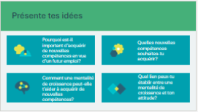 | Durée suggérée : 5 minutes  Terminez l’activité en posant les questions de discussion (facultatif).  * Cliquez sur la souris ou touchez l’écran pour révéler les questions de discussion.  Mentalité de croissance : la conviction que l’on peut améliorer ses capacités au fil du temps grâce à l’effort, à l’apprentissage et à la persévérance.  Demandez : Pouvez-vous vous souvenir d’une occasion où la mentalité de croissance vous a aidé à acquérir une nouvelle compétence?  Adopter une attitude positive et croire en sa capacité d’apprendre et de progresser malgré les défis peut vous aider à gérer votre stress et à améliorer votre bien-être général.
Plan de réussite à long terme 15 min
Diapositive 26  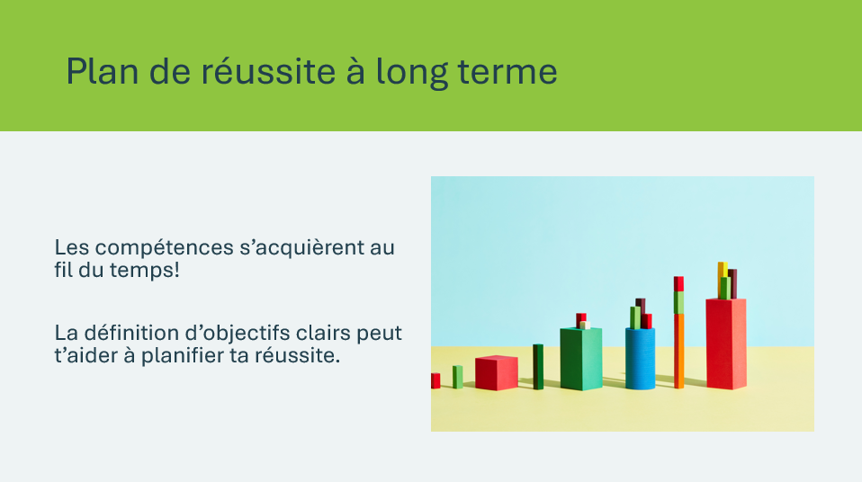  Diapositive 27  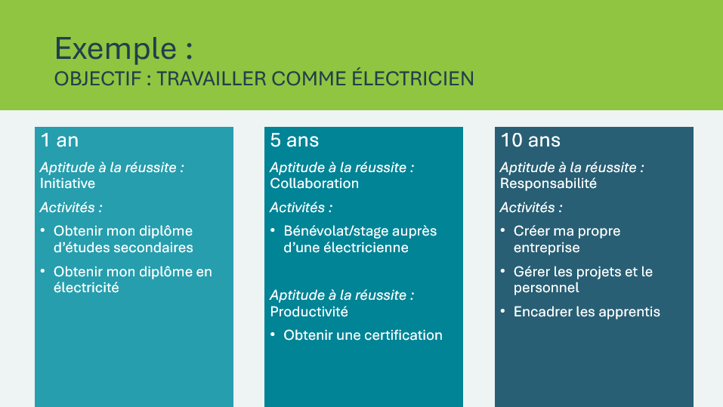 | Durée suggérée : 5 minutes  Parfois, lorsque l’on pense à toutes les compétences qu’il nous faudra acquérir pour notre avenir, la tâche peut sembler insurmontable.  Lien avec la santé mentale : En décomposant nos grands buts en objectifs à court, moyen et long terme, nous pouvons rendre les choses plus faciles à gérer et réduire le stress.  * Cliquez sur la souris ou touchez l’écran pour révéler chaque section de la ligne du temps.  Présentez l’exemple pour illustrer en quoi l’acquisition de différentes aptitudes à la réussite au fil du temps peut aider à l’atteinte d’un objectif et contribuer à la réussite à long terme.  Insistez sur le fait que ces aptitudes s’acquièrent et s’améliorent au fil du temps.
Diapositive 28  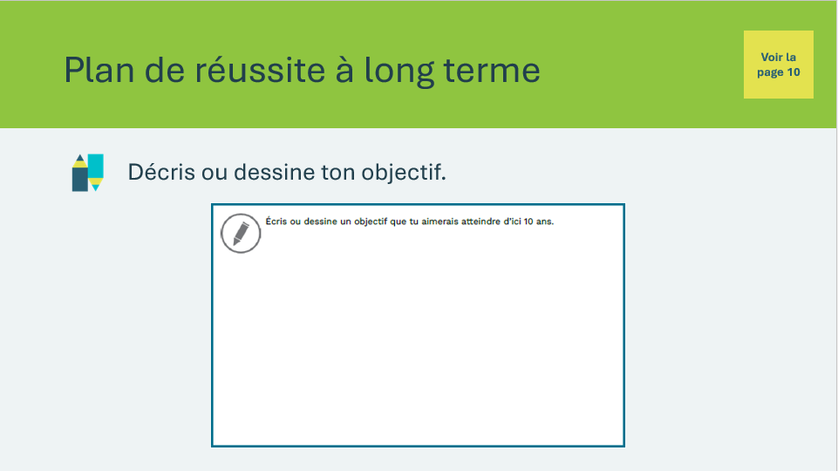 | Durée suggérée : 5 minutes  Les élèves réalisent l’activité de la page 10 de leur cahier. Ils peuvent choisir une formation, une carrière ou un autre objectif de vie qui leur tient à cœur.
Diapositive 29  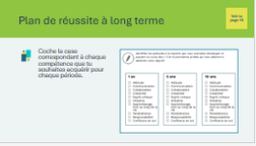 | Durée suggérée : 5 minutes  Les élèves réalisent l’activité de la page 10 de leur cahier.  Encouragez-les à réfléchir à leur objectif pour l’avenir lorsqu’ils sélectionnent les compétences qu’ils souhaitent acquérir.  Rappelez aux élèves que les aptitudes à la réussite sont des compétences transférables qui peuvent les aider à atteindre divers objectifs.  Lien avec l’expérience du bénévole : Expliquez comment certaines compétences vous ont aidé à atteindre vos objectifs (éducation, carrière ou autre).
Réflexion
Diapositive 30  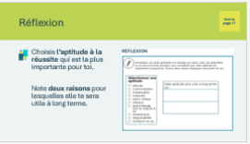 | Durée suggérée : Les élèves peuvent noter leurs réflexions en classe si le temps le permet, ou de manière autonome plus tard.  Encouragez les élèves à réfléchir aux aptitudes à la réussite vues aujourd’hui. Alors que nous commençons à mieux comprendre comment les compétences peuvent nous aider à réussir, il est important de réfléchir à ce que nous ressentons lorsque nous définissons la réussite et que nous songeons à l’acquisition de compétences à court et à long terme. Pour réussir dans tout ce à quoi vous aspirez, vous devez avant tout avoir un état d’esprit sain et prendre soin de vous.  Les élèves réaliseront la première activité de la page 11 de leur cahier en choisissant une compétence qu’ils jugent essentielle pour réussir. Ils citeront deux raisons pour lesquelles cette compétence sera utile à long terme.  Invitez les élèves à présenter leurs réponses si le temps le permet.  Lien avec l’expérience du bénévole : Parlez de l’aptitude à la réussite qui vous a été la plus utile à long terme dans votre carrière.
Diapositive 31  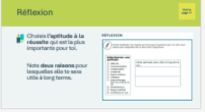 | Durée suggérée : Les élèves peuvent noter leurs réflexions en classe si le temps le permet, ou de manière autonome plus tard.  Les élèves réalisent la deuxième activité de la page 11 de leur cahier en procédant à une réflexion sur les sentiments qu’ils ressentent en songeant à leurs compétences et à leur avenir.  Demandez : Êtes-vous enthousiastes, nerveux, calmes, sceptiques, confiants?  Invitez les élèves à s’exprimer sur la question si le temps le permet.

Leçon 2 : Faire passer ton message
Diapositive 32 – Leçon 2   | Leçon 2 : Faire passer ton message
Diapositive 33 – Objectifs  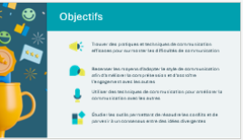 | Facultatif – Passez en revue les objectifs d’apprentissage de la leçon
Diapositive 34 – Introduction  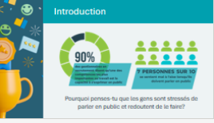 | Introduisez la leçon en présentant les statistiques qui figurent dans les infographies et en posant la question sur la diapositive. Laissez quelques élèves répondre.  Dévoiler nos pensées, nos idées ou nos sentiments à d’autres personnes peut nous rendre vulnérables et nous faire craindre d’être jugés.  En renforçant nos compétences en matière de communication, nous pouvons devenir des communicateurs plus efficaces et plus sûrs d’eux dans toutes sortes de situations, petites ou grandes!
Diapositive 35 – Menu des activités  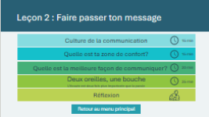 | * Sélectionnez les boutons pour accéder aux activités différentes.  Après avoir terminé une activité, vous serez redirigé vers le menu des activités (cette diapositive).  *Sélectionnez le bouton Retour au menu principal pour revenir aux leçons (diapositive 5).
La Culture de la communication 15 min
Diapositive 36  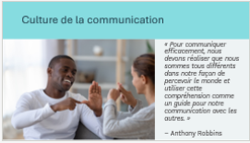 | Durée suggérée : 2 minutes  Lisez la citation aux élèves.  Demandez : Pouvez-vous donner un exemple de lien entre cette citation et votre propre vie?
Diapositive 37  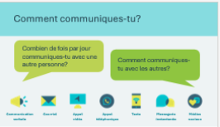 | Durée suggérée : 3 minutes  Nous passons en moyenne 80 à 90 % de notre journée à communiquer avec les autres!  Posez les questions de la diapositive et invitez les élèves à donner leurs réponses.  * Cliquez sur la souris ou touchez l’écran pour afficher les différents moyens de communication.  La communication peut prendre des formes très diverses!  - Communications verbales  - Courriels  - Appels vidéo  - Appels téléphoniques  - Messagerie instantanée ou textos  - Médias sociaux  - Communications non verbales ou gestes  Les gens utilisent des styles et des moyens de communication différents. Dans cette leçon, nous allons explorer les styles de communication et identifier le nôtre.  - Question de discussion facultative : Quels sont vos moyens de communication préférés et pourquoi?
Diapositive 38  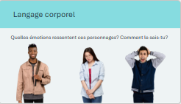 | Durée suggérée : 3 minutes  Demandez aux élèves de discuter les questions de réflexion avec un ou une partenaire (1 min).  Quelles émotions ressentent les personnages sur l’écran? Comment le sais-tu?  Demandez à 1 ou 2 paires de partager leurs réponses.  Expliquez que le langage corporel et un aspect important de la communication. La signification des gestes ou communication non verbale peut également varier d’une culture à l’autre.  Expliquez ensuite que lorsque nous communiquons par courriel ou par texto, nous ne recevons pas certaines des informations importantes que nous obtenons lorsque nous communiquons face à face, comme les expressions faciales et le ton de la voix. Sans ces informations, nos messages peuvent parfois être mal compris.
Diapositive 39  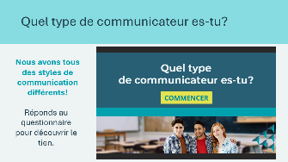  Diapositive 40  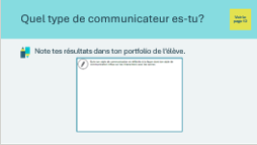 | Durée suggérée : 7 minutes  Remplissez le questionnaire « Quel type de communicateur es-tu? » en classe. Les élèves peuvent garder une trace de leurs réponses individuelles.  Après avoir examiné les résultats, encouragez les élèves à réfléchir de manière critique à leur style de communication et à son influence sur leurs relations avec les autres.  Comment votre style de communication peut-il être perçu :  - Lors d’un entretien d’embauche?  - Lorsque vous rencontrez de nouvelles personnes?  Les élèves noteront leurs résultats à la page 12 de leur cahier. Encouragez-les à réfléchir à l’influence de leur style de communication sur leurs relations avec les autres.
Quelle est votre zone de confort? 15 min
Diapositive 41  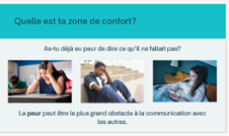  Diapositive 42  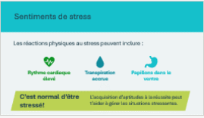 | Durée suggérée : 3 minutes  Introduisez l’activité en lisant les questions et en invitant les élèves à donner des exemples de situations dans lesquelles ils ont eu peur de communiquer avec quelqu’un.  Lien avec l’expérience du bénévole : Racontez un exemple de situation où vous avez craint de dire ce qu’il ne fallait pas.  Expliquez que lorsque l’on ressent de la peur ou de l’inquiétude à l’idée de communiquer avec d’autres personnes, nous pouvons avoir une réponse physique au stress.  Il s’agit là de réactions tout à fait normales au stress! Reconnaître les situations stressantes et les sentiments de stress peut nous aider à y faire face plus efficacement.  Lien avec la santé mentale : Si un excès de stress peut avoir des effets négatifs sur notre santé, une certaine dose de stress peut être nécessaire à la croissance, à la motivation et à la résilience dans la vie.  Exemple : Le stress d’un projet difficile ou d’une échéance peut vous motiver à travailler plus fort, à développer de nouvelles compétences et à éprouver un sentiment d’accomplissement et de satisfaction une fois le projet terminé.  Lien avec l’expérience du bénévole : Racontez un moment où vous avez subi du stress, mais où celui-ci vous a été bénéfique.
Diapositive 43  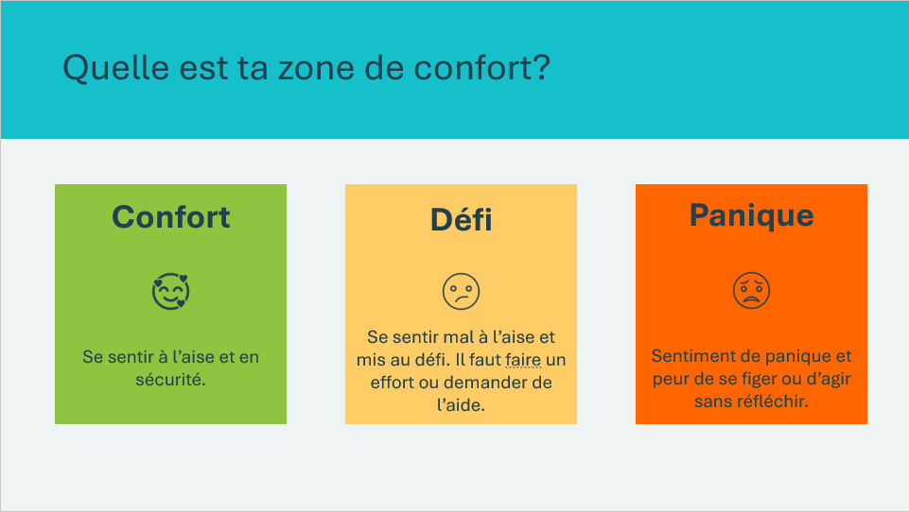  Diapositive 44  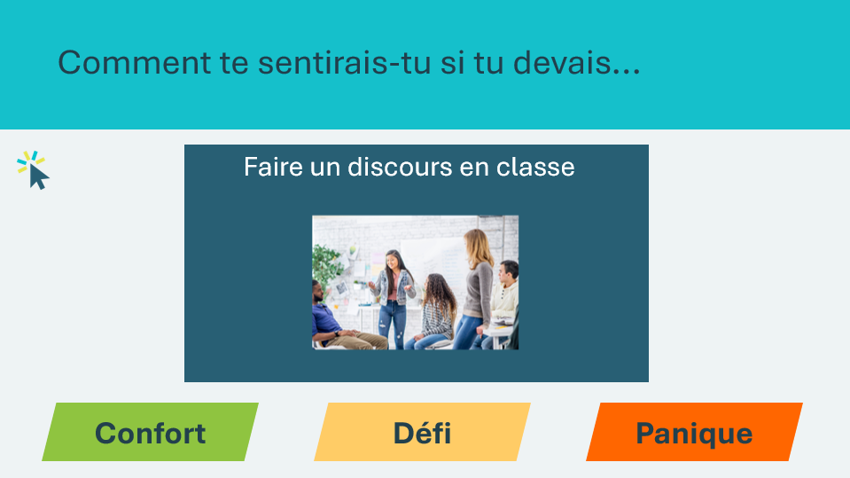 | Durée suggérée : 10 minutes  Désigner deux zones dans la pièce.  * Vous devrez peut-être déplacer les bureaux. S’il n’est pas possible de désigner des zones, les élèves peuvent rester assis et lever la main à la lecture des scénarios.  - L’une de ces zones sera la zone de confort, celle où l’on se sent en sécurité et à l’aise. Cette zone doit être suffisamment grande pour accueillir tous les participants.  - La deuxième zone sera la zone de panique, celle où l’on est figé par la peur ou où l’on risque d’agir sans réfléchir  - La zone située entre la zone de confort et la zone de panique est la zone de défi, celle où l’on doit faire un effort pour se développer et s’épanouir.  Expliquez aux élèves que vous allez leur présenter quelques scénarios. Ils devront déterminer comment ils se sentiraient dans cette situation et se rendre dans la zone correspondante. Rappelez aux élèves que chaque personne peut réagir différemment à chaque scénario en fonction de son niveau de confort.  Lisez chaque scénario et laissez aux élèves le temps de se rendre dans la zone choisie.  - Demandez à certains participants d’expliquer leurs choix et leurs sentiments  - Si quelqu’un entre dans la zone de panique, demandez-lui ce qui pourrait l’aider dans cette situation à atténuer sa panique ou son stress.  - Rappelez aux élèves, si nécessaire, que les réponses peuvent être différentes pour chacun d’entre eux.  * Cliquez sur la souris ou touchez l’écran pour révéler d’autres scénarios.
Diapositive 45  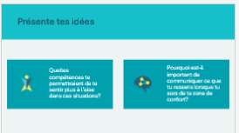 | Durée suggérée : 3 minutes  Terminez l’activité en utilisant les questions de discussion facultatives.  * Cliquez sur la souris ou touchez l’écran pour révéler les questions de discussion.
Quelle est la meilleure façon de communiquer? 20 min
Diapositive 46  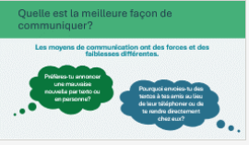 | Durée suggérée : 2 minutes  Invitez quelques élèves à répondre aux questions.  Demandez : Préférez-vous annoncer une mauvaise nouvelle par texto ou en personne?  - C’est plus facile d’annoncer une mauvaise nouvelle à quelqu’un par texto, mais il est préférable d’avoir des conversations difficiles en face-à-face.  - La communication en personne est si puissante parce que nous pouvons communiquer nos émotions de manière non verbale  Demandez : Pourquoi envoyez-vous des textos à vos amis au lieu de leur téléphoner ou de vous rendre directement chez eux?  - La vitesse de communication est un luxe : c’est parfois plus facile et plus efficace d’envoyer un texto.  Nous devons cependant tenir compte de la situation lorsque l’on décide de la meilleure façon de communiquer.
Diapositive 47  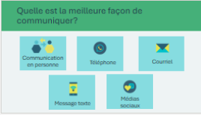 | Durée suggérée : 3 minutes  La communication en personne est généralement la plus efficace, suivie par les appels téléphoniques, les courriels, les textos et les médias sociaux.  Discutez des avantages et des inconvénients de chaque moyen de communication :  En personne  - Avantages : indices non verbaux, retour d’information immédiat, facilité d’aborder des sujets complexes  - Inconvénients : prend du temps, nécessite de coordonner les horaires et d’être au même endroit  Téléphone  - Avantages : communication en temps réel, ton de voix, pratique  - Inconvénients : absence d’indices de langage corporel, peut être dérangeant  Courriels  - Avantages : permet de documenter, pratique, professionnelle  - Inconvénients : possibilité de mauvaise interprétation du ton et de l’intention, réponses différées, possibilité que le destinataire ait l’impression de recevoir trop de courriels  Texto  - Avantages : bon pour les messages courts, réponses immédiates, pratique  - Inconvénients : manque de contexte et d’émotion, informel, pas assez d’informations ou de détails  Médias sociaux  - Avantages : large portée, engagement élevé, prise en charge de la communication visuelle  - Inconvénients : manque de confidentialité, distractions, messages pouvant être mal interprétés  Expliquez aux élèves qu’ils seront confrontés à une série de scénarios et qu’ils devront décider lequel de ces moyens de communication est le meilleur dans chaque situation.
Diapositive 48  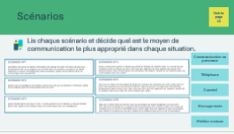 | Durée suggérée : 10 minutes  Discutez du scénario 1 en classe et décidez du moyen de communication le plus approprié.  Organisez les élèves en paires ou en petits groupes et demandez-leur de trouver la feuille de scénario à la page 13 de leur cahier. Avec leur partenaire ou leur groupe, les élèves liront à tour de rôle les scénarios et détermineront le meilleur moyen de communication.  Une fois l’exercice terminé, vous effectuerez un retour sur les réponses en grand groupe. Invitez une autre paire ou un autre groupe à faire part de ses réflexions pour chaque scénario.
Diapositive 49  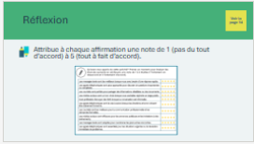 | Durée suggérée : 5 minutes  Les élèves liront toutes les affirmations qui se trouvent à la page 14 de leur cahier et utiliseront l’échelle d’évaluation pour indiquer s’ils sont d’accord ou non avec celles-ci.  Si le temps le permet, lisez chaque affirmation et permettez à un élève de donner sa réponse.
Deux oreilles, une bouche 25 min
Diapositive 50  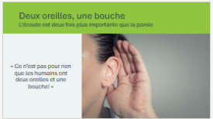  Diapositive 51  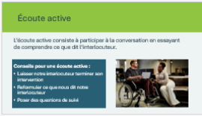 | Durée suggérée : 5 minutes  Expliquez que ce dicton signifie que nous devrions écouter deux fois plus que nous ne parlons. Il est important d’écouter activement lorsque nous sommes en conversation avec une autre personne.  Lisez la définition de l’écoute active.  Partagez les conseils pour une écoute active et invitez les élèves à en suggérer d’autres.
Diapositive 52  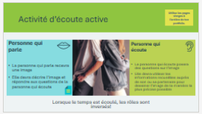 | Durée suggérée : 20 minutes  - Environ 10 minutes par tour * Adaptez la durée au besoin.  Distribuez une carte illustrée à un élève de chaque paire. Les élèves peuvent faire leur dessin sur les pages vierges au dos de leur cahier.  Après le premier tour, demandez :  - Quelles difficultés avez-vous rencontrées pour communiquer entre vous?  - Quelles stratégies d’écoute active pourriez-vous utiliser pour surmonter ces difficultés?  Demandez aux élèves d’échanger les rôles. Invitez-les à parler de leur expérience la deuxième fois.
Réflexion
Diapositive 53  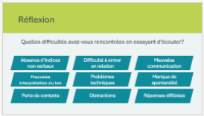 | Durée suggérée : Discussion facultative (si le temps le permet)  Discutez des difficultés rencontrées par les élèves au cours de l’activité d’écoute active.  Les élèves peuvent présenter leurs réponses sur la base des exemples cités ou faire part d’autres difficultés qu’ils ont rencontrées.
Diapositive 54  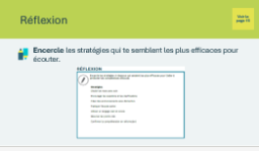 | Durée suggérée : Les élèves peuvent noter leurs réflexions en classe si le temps le permet, ou de manière autonome plus tard.  Les élèves réaliseront la première activité de la page 15 de leur cahier en réfléchissant aux stratégies d’écoute active qu’ils ont trouvées les plus efficaces.  Invitez les élèves à s’exprimer sur la question si le temps le permet.
Diapositive 55  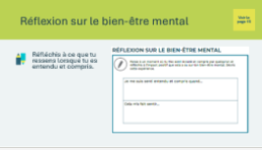 | Durée suggérée : Les élèves peuvent noter leurs réflexions en classe si le temps le permet, ou de manière autonome plus tard.  Les élèves réaliseront la deuxième activité de la page 15 de leur cahier en réfléchissant à un moment où ils se sont sentis compris et à ce qu’ils ont ressenti.  Invitez les élèves à s’exprimer sur la question si le temps le permet.  Lien avec l’expérience du bénévole : Racontez un moment où vous avez été entendu et compris par quelqu’un et expliquez ce que vous avez ressenti.

Leçon 3 : Mieux vaut être ensemble
Diapositive 56 – Leçon 3   | Leçon 3 : Mieux vaut être ensemble
Diapositive 57 – Objectifs   | Facultatif – Passez en revue les objectifs d’apprentissage de la leçon
Diapositive 58 – Introduction  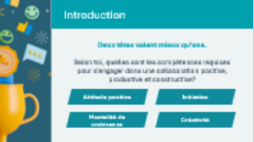 | Introduisez la leçon en lisant le message-guide. Discutez de la manière dont les réponses fournies peuvent aider les gens à résoudre les conflits et à trouver des compromis. Invitez les élèves à réfléchir à quelques idées supplémentaires et à les mettre en commun avec le reste du groupe.  * Cliquez sur la souris ou touchez l’écran pour révéler des exemples de compétences.  Initiative : capacité à reconnaître qu’il faut travailler dur et faire des efforts pour atteindre un objectif donné.  Créativité : compétence par laquelle une personne utilise ses connaissances et ses capacités pour créer et s’adapter au changement (utilisation de l’imagination ou d’idées originales).
Diapositive 59 – Menu des activités  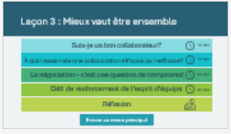 | * Sélectionnez les boutons pour accéder aux activités différentes.  Après avoir terminé une activité, vous serez redirigé vers le menu des activités (cette diapositive).  *Sélectionnez le bouton Retour au menu principal pour revenir aux leçons (diapositive 5).
Suis-je un bon collaborateur? 10 min
Diapositive 60 | Durée suggérée : 1 à 2 minutes  Commencez la leçon en demandant aux élèves de réfléchir aux fois où ils ont fait partie d’un groupe ou d’une équipe.  Lien avec l’expérience du bénévole : Racontez une expérience que vous avez vécue dans le cadre d’un travail de groupe ou d’équipe et mettez en évidence les stratégies de collaboration efficaces qui ont été utilisées ou qui auraient pu l’être.
Diapositive 61  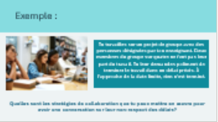  Diapositive 62  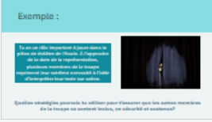 | Durée suggérée : 3 à 4 minutes  Lisez l’exemple 1 aux élèves et utilisez la question pour animer la discussion sur le travail en groupe et/ou en équipe et sur les stratégies de collaboration efficaces.  Lisez l’exemple 2 aux élèves et utilisez la question pour animer la discussion sur le travail en groupe et/ou en équipe et sur les stratégies de collaboration efficaces.
Diapositive 63  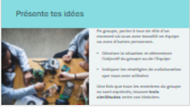 | Durée suggérée : 5 minutes  Répartissez les élèves en groupes de 2 ou 3, laissez-leur le temps de discuter de leurs propres exemples et de trouver 3 similitudes entre leurs histoires.  - Exemple : De bonnes capacités d’écoute ont aidé des équipes à surmonter leurs différences.
À quoi ressemble une collaboration efficace ou inefficace? 15 min
Diapositive 64  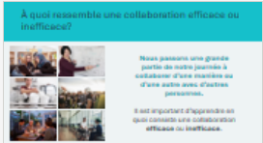 | Durée suggérée : 2 minutes  Discutez du fait qu’à l’école, à la maison ou au travail, nous passons une grande partie de notre journée à travailler avec ou pour quelqu’un. Une collaboration efficace nous permettra d’accomplir de grandes choses!  Conseil d’animation : Envisagez d’utiliser les images pour faciliter la discussion ou modéliser des stratégies de communication efficaces.  - Demandez à un élève de décrire l’une des images. Faire preuve d’une écoute active en répétant ce qu’un élève a dit ou en posant des questions complémentaires pour clarifier ses propos.  - Adoptez le point de vue d’une personne figurant sur l’une des images et montrez-lui comment une attitude positive pourrait l’aider à collaborer.
Diapositive 65  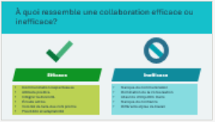 | Durée suggérée : 8 minutes  Répartissez les élèves en groupes de 2 ou 3. Demandez-leur de réfléchir à ce qui contribue à une collaboration efficace ou inefficace. Les élèves peuvent penser à des exemples et les écrire au tableau.  Discutez des points sur lesquels les groupes sont d’accord ou ont des points de vue différents. Passez en revue les exemples de la diapositive et établissez des liens avec les réponses des élèves.  * Cliquez sur la souris ou touchez l’écran pour découvrir des exemples de collaboration efficace et inefficace.
Diapositive 66  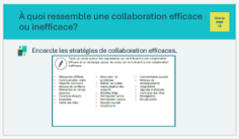 | Durée suggérée : 3 minutes  Les élèves encercleront les stratégies de communication efficaces dans à la page 16 de leur cahier.
Diapositive 67  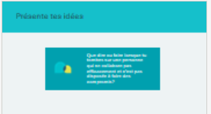 | Durée suggérée : 2 minutes  Terminez l’activité en posant la question de discussion.  Exemples de réponses :  - Répéter les réponses des personnes pour s’assurer qu’elles ont bien compris.  - Poser des questions sur les raisons de leur position et sur la possibilité qu’ils changent d’avis.  - Rester calme et s’assurer d’exprimer clairement ses idées.  - Faire une pause et reprendre la discussion plus tard.
La négociation – c’est une question de compromis! 20 min
Diapositive 68  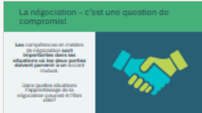  Diapositive 69  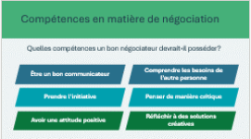 | Durée suggérée : 3 minutes  Introduisez la leçon à l’aide des messages-guides figurant sur la diapositive. Invitez les élèves à répondre à la question.  Expliquez que la négociation requiert un ensemble de compétences dont le développement demande du temps, des efforts et de la pratique.  La négociation est une question de compromis. Les deux parties entament généralement les négociations avec un objectif précis en tête. Cependant, elles doivent également être prêtes à faire des compromis pour obtenir des avantages mutuels.  Demandez : Quelles compétences un bon négociateur devrait-il posséder? Invitez quelques élèves à donner leurs réponses.  * Cliquez sur la souris ou touchez l’écran pour révéler les compétences.
Diapositive 70  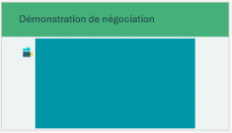 | Durée suggérée : 2 minutes  * Cliquez sur la souris ou touchez l’écran pour lancer la vidéo de démonstration d’une négociation. Encouragez les élèves à réfléchir aux étapes nécessaires à une négociation fructueuse.
Diapositive 71  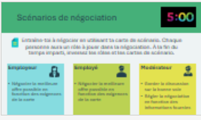 | Durée suggérée : 10 minutes  Divisez la classe en groupes de 3 personnes. Distribuez les cartes de scénario au hasard à chaque groupe.  * Les cartes de scénario sont fournies dans la trousse de documentation JA.  Laissez les négociations suivre leur cours pendant 5 minutes avant d’inverser les rôles. Vous pouvez le faire autant de fois que possible.  Conseil d’animation : Il s’agit d’une activité amusante – laissez les élèves avoir du plaisir et encouragez-les à trouver des solutions créatives!
Diapositive 72  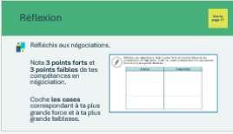 | Durée suggérée : 3 minutes  Les élèves réfléchiront à l’activité en décrivant leurs points forts et leurs points faibles à la page 17 de leur cahier.  Si le temps le permet, invitez quelques élèves à s’exprimer sur leur expérience avec la classe, en discutant de ce qui a bien fonctionné, de ce qui n’a pas fonctionné, et de leurs forces et faiblesses.
Diapositive 73  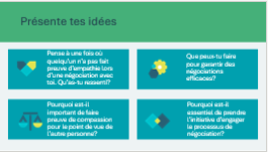 | Durée suggérée : 2 minutes  Terminez l’activité avec les questions de discussion facultatives.  * Cliquez sur la souris ou touchez l’écran pour afficher les questions de discussion  Lien avec l’expérience du bénévole : Racontez une anecdote qui illustre l’importance de faire preuve d’empathie et de compassion lors d’une négociation, ou un exemple de situation où vous mettre à la place de l’autre vous a aidé à trouver une solution à un problème.
Défi de renforcement de l’esprit d’équipe 30 min
Diapositive 74    Diapositive 75  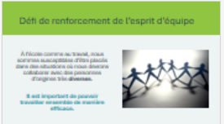 | Durée suggérée : 2 minutes  Introduisez l’activité en demandant aux élèves de réfléchir à leur capacité à travailler avec les autres.  De nombreuses personnes surestiment leur capacité à coopérer dans certaines situations en raison de notre parti pris naturel à l’égard d’idées, de personnes et de résultats.  Parfois, ces partis pris peuvent nous aider à surmonter des problèmes simples et à rapprocher les équipes. D’autres fois, ils peuvent nous empêcher de nous comprendre et de travailler ensemble.  En ayant des compétences en matière de collaboration, vous serez en mesure de travailler plus efficacement avec les autres.
Diapositive 76  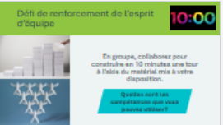 | Durée suggérée : 20 minutes  L’objectif de cette activité est de permettre à chacun de démontrer ses compétences et ses aptitudes de collaboration.  Divisez la classe en équipes de 3 ou 4 personnes et fournissez-leur 12 à 16 feuilles de papier.  - Si vous disposez de plus de papier, libre à vous d’autoriser les élèves à l’utiliser.  - Si vous disposez de ruban adhésif, veuillez prévoir environ un mètre de ruban par équipe.  Réglez le minuteur sur 10 minutes et laissez les élèves collaborer et construire leur tour.  Facultatif : Désignez un membre de l’équipe comme observateur. Sa tâche consiste à noter les exemples positifs et négatifs de collaboration au cours de l’activité.  À la fin du temps imparti, demandez aux élèves comment l’activité s’est déroulée selon eux.  - Les élèves peuvent penser qu’ils se sont bien débrouillés ou qu’ils ont « gagné » parce qu’ils ont construit la plus haute tour.  - Expliquez que vous ne leur aviez pas demandé de construire la plus haute tour. L’objectif de cette activité était de laisser les élèves mettre en pratique les compétences qu’ils ont acquises.  - Par exemple, la collaboration, la créativité, la résolution de problèmes, etc.  - Établissez le lien avec l’écoute active.
Diapositive 77  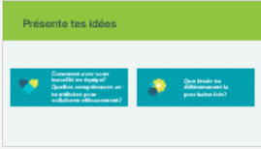 | Durée suggérée : 2 à 3 minutes  Donnez aux équipes le temps de réfléchir à l’activité. Encouragez-les à se concentrer sur l’aspect collaboratif plutôt que sur les résultats.  Utilisez les questions pour faciliter la discussion. Invitez quelques équipes à présenter leurs réponses.  * Cliquez sur la souris ou touchez l’écran pour afficher les questions de discussion
Diapositive 78  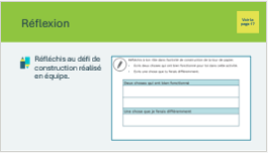 | Durée suggérée : 2 à 3 minutes  Les élèves termineront leur réflexion à la page 17 de leur cahier.
Réflexion
Diapositive 79  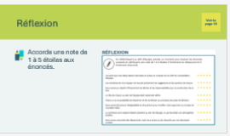 | Durée suggérée : Les élèves peuvent noter leurs réflexions en classe si le temps le permet, ou de manière autonome plus tard.  Encouragez les élèves à réfléchir à la manière dont leur équipe a collaboré pendant le défi. Ils termineront l’activité en attribuant une note de 1 à 5 étoiles aux affirmations de la page 18 de leur cahier.
Diapositive 80  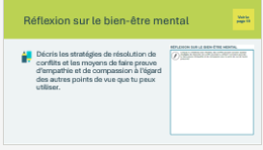 | Durée suggérée : Les élèves peuvent noter leurs réflexions en classe si le temps le permet, ou de manière autonome plus tard.  Les élèves réaliseront l’activité de la page 19 de leur cahier en réfléchissant aux points suivants :  - Quelles stratégies de résolution de conflit sont les plus efficaces dans le cadre d’une collaboration avec d’autres personnes?  - Comment pouvez-vous faire preuve d’empathie et de compassion pour le point de vue de l’autre personne?  Invitez les élèves à s’exprimer sur la question si le temps le permet.

Leçon 4 : Réfléchissons un peu!
Diapositive 81 – Leçon 4   | Leçon 4 : Réfléchissons un peu!
Diapositive 82 – Objectifs  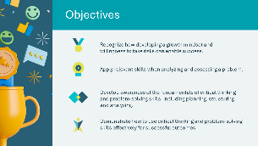 | Facultatif – Passez en revue les objectifs d’apprentissage de la leçon
Diapositive 83 – Introduction  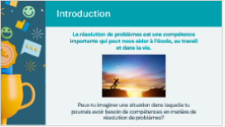 | Présentez la leçon aux élèves en lisant les messages-guides sur la diapositive. Permettez à quelques élèves de donner leurs réponses.  Lien avec l’expérience du bénévole : Racontez une occasion où vous avez dû faire appel à vos compétences en matière de résolution de problèmes.
Diapositive 84  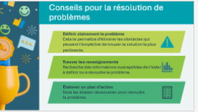 | Passez en revue les conseils portant sur la résolution de problèmes.  * Cliquez sur la souris ou touchez l’écran pour révéler les étapes.  Définir clairement le problème :  - Exemple : Si vous avez des difficultés à assimiler des concepts mathématiques, vous pouvez écrire exactement ce que vous ne comprenez pas.  Trouver les renseignements :  - Exemple : Dans l’exemple des mathématiques, quelles sont les questions qui vous posent problème? Pouvez-vous dégager une tendance? Avez-vous cherché à obtenir plus d’informations en dehors du manuel ou de votre professeur?  Élaborer un plan d’action :  - Exemple : Vous pourriez en parler à votre professeur ou passer plus de temps chaque soir à faire des exercices liés à ce concept mathématique.  Lien avec l’expérience du bénévole : Donnez un exemple d’une situation où vous avez dû résoudre un problème et de la manière dont vous avez utilisé les étapes.  Esprit critique : processus consistant à conceptualiser, analyser, synthétiser et/ou évaluer activement et habilement des informations recueillies ou générées par l’observation, l’expérience, la réflexion, le raisonnement et/ou la communication, afin de guider la croyance ou l’action.  Résilience : capacité à reconnaître que les choses ne se passent pas comme prévu, à accepter ces sentiments et à trouver des moyens sains de les affronter et d’aller de l’avant malgré les revers.  Entregent : capacité à communiquer ou à interagir avec d’autres personnes.
Diapositive 85 – Menu des activités  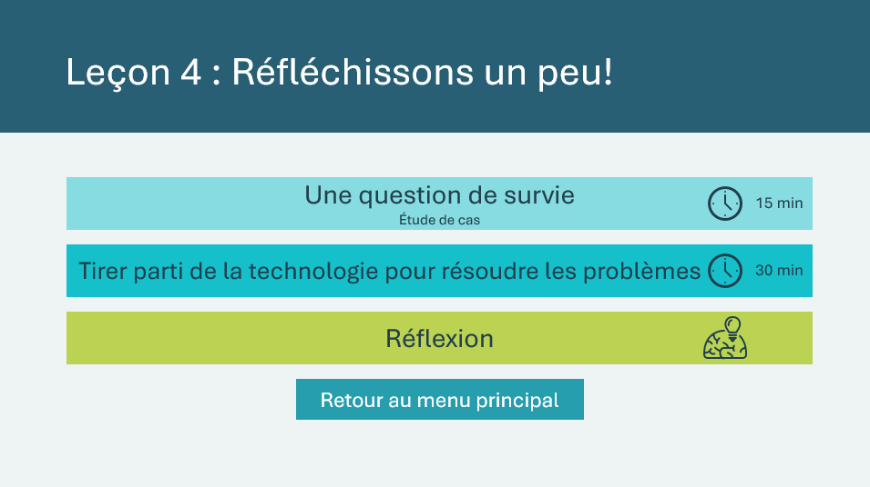 | * Sélectionnez les boutons pour accéder aux activités différentes.  Après avoir terminé une activité, vous serez redirigé vers le menu des activités (cette diapositive).  *Sélectionnez le bouton Retour au menu principal pour revenir aux leçons (diapositive 5).
Une question de survie 15 min
Diapositive 86  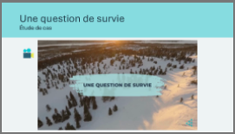  Diapositive 87  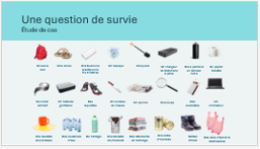 | Durée suggérée : 5 minutes  * Cliquez sur la vidéo ou touchez-la pour la lire et/ou la mettre en pause.  Dites aux élèves qu’ils vont regarder une courte vidéo d’un scénario lié à la résolution de problèmes et à l’esprit critique. Dans l’activité qui suit, ils devront appliquer leurs compétences en matière de résolution de problèmes et d’esprit critique pour prendre des décisions sur la base du scénario.  Remarque : Au besoin, les élèves retrouveront le scénario à la page 20 de leur cahier.  Dites aux élèves qu’Ashley doit choisir parmi les objets illustrés. Vous pouvez nommer chaque objet à haute voix ou laisser aux élèves une minute environ pour les passer en revue.  Invitez-les à commencer à réfléchir aux 6 objets qu’Ashley pourrait vouloir apporter et pourquoi.  Après avoir passé en revue les instructions de l’activité sur la diapositive suivante, vous pouvez revenir à cette diapositive pour afficher les éléments pour les élèves pendant qu’ils font l’exercice.
Diapositive 88  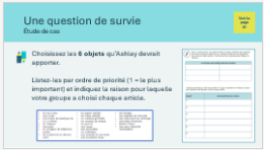 | Durée suggérée : 10 minutes  Répartissez les élèves en paires ou en groupes de 3.  Ils réaliseront l’activité de la page 21 de leur cahier en équipe. Les élèves devront :  - Décider des 6 objets qu’Ashley devrait apporter et les noter dans le premier tableau  - Placer les objets par ordre de priorité, du plus important au moins important, et indiquer la raison de leur choix dans le deuxième tableau  Si le temps le permet, invitez les élèves à présenter leurs réponses.
Tirer parti de la technologie pour résoudre les problèmes 30 min
Diapositive 89  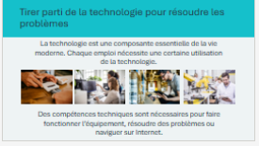 | Durée suggérée : 5 minutes  Introduisez l’activité en expliquant que les élèves vont étudier comment les technologies existantes ou les nouveaux développements technologiques peuvent aider à résoudre des problèmes.  Lien avec l’expérience du bénévole : Donnez un exemple de la façon dont vous utilisez la technologie dans votre carrière. Cela vous permet-il de résoudre des problèmes?
Diapositive 90  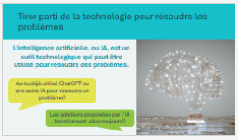 | Durée suggérée : 5 minutes  Expliquez aux élèves que l’IA est un outil technologique de plus en plus populaire qui peut être utilisé pour résoudre des problèmes. L’IA permet aux ordinateurs d’apprendre à faire des choses qui nécessitent habituellement l’intelligence humaine. Cet apprentissage se fait à partir d’exemples et l’IA s’améliore au fil du temps.  Discutez des questions de la diapositive. Encouragez les élèves à réfléchir et à parler des expériences qu’ils ont vécues en utilisant l’IA.  Rappelez-leur que, tout comme les humains, les systèmes d’IA peuvent faire des erreurs. Il est important de tester et de valider une solution avant de la mettre en œuvre.
Diapositive 91  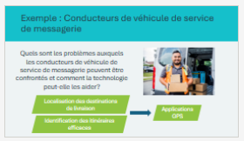 | Durée suggérée : 2 minutes  Étudiez l’exemple avec les élèves pour les amener à réfléchir aux défis qui se posent et à la manière dont la technologie peut être utilisée pour les résoudre.  Encouragez les élèves à trouver d’autres idées (problèmes et solutions techniques).  Exemples de réponses :  - Suivi en temps réel des clients – technologie GPS  - Preuve de livraison – signatures électroniques, vérification photo  - Sûreté et sécurité – caméras de tableau de bord et applications de sécurité
Diapositive 92  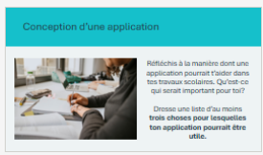 | Durée suggérée : 5 minutes  Expliquez aux élèves que leur défi consiste à concevoir une application pour les aider dans leur travail scolaire. Laissez-leur quelques minutes pour réfléchir et trouver des idées, seuls ou en petits groupes. Les élèves peuvent utiliser les pages vierges au dos de leur cahier pour noter leurs idées.  Réunissez-vous en groupe pour mettre en commun vos idées et choisir quelques points clés à prendre en compte pour la conception de l’application.  Conseil d’animation : Donnez aux élèves des retours et des conseils sur leurs idées et leurs conceptions au fur et à mesure qu’ils travaillent sur cette activité. Aidez-les à cerner les points à améliorer et formulez des critiques constructives.
Diapositive 93  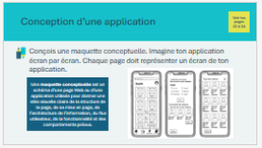 | Durée suggérée : 10 minutes  Les élèves choisiront la solution qu’ils jugent la plus solide et concevront une maquette conceptuelle ou graphique de leur application dans leur cahier, aux pages 22 à 24. Si le temps le permet, les élèves peuvent passer en revue les applications sur leur appareil ou penser aux applications qu’ils ont récemment utilisées pour trouver des idées.  Technologies pouvant potentiellement être utilisées pour réaliser la maquette : Canva, Adobe XD, Apple KeyNote, Microsoft PowerPoint, Figma
Diapositive 94  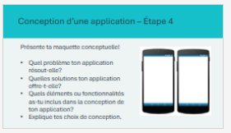 | Durée suggérée : 5 minutes  Les élèves peuvent présenter les maquettes de leur application en classe ou en petits groupes, en fonction du temps et de la taille de la classe. Utilisez les questions pour guider la discussion.
Diapositive 95  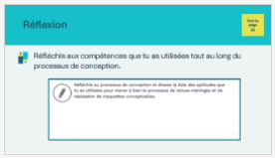 | Durée suggérée : Les élèves peuvent noter leurs réflexions de manière autonome ou en classe si le temps le permet.  Les élèves termineront leur réflexion à la page 24 de leur cahier.
Diapositive 96  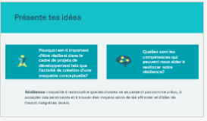 | Durée suggérée : 3 minutes  Terminez l’activité avec les questions de discussion facultatives.  * Cliquez sur la souris ou touchez l’écran pour révéler les questions.  Exemples de réponses :  - La résilience peut m’aider à surmonter les échecs et la fatigue lorsque j’accomplis des tâches complexes.  - Poursuivre une idée, même si elle n’est pas parfaite, me permet de construire une base qui pourra être revue et améliorée ultérieurement.  Lien avec la carrière : De nombreux artistes et concepteurs citent souvent la résilience comme une compétence importante pour la réalisation de grandes œuvres!
Réflexion
Diapositive 97  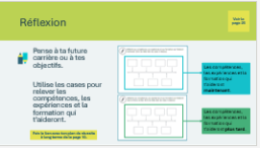 | Durée suggérée : Les élèves peuvent noter leurs réflexions en classe si le temps le permet, ou de manière autonome plus tard.  Les élèves peuvent remplir les cases avec les objectifs qu’ils devront atteindre tout au long de leur parcours professionnel à la page 25 de leur cahier.  - Dans la partie supérieure, les élèves peuvent penser à des choses qui les aideront aujourd’hui.  - Dans la partie inférieure, ils peuvent penser à des choses qui les aideront plus tard.  - Encouragez-les à revoir les compétences qu’ils ont indiquées à 1, 5 et 10 ans dans leur plan de réussite à long terme et à établir des liens avec elles (reportez-vous aux diapositives 28 et 29 si nécessaire).  Si le temps le permet, invitez quelques élèves à présenter leurs réponses.  Lien avec l’expérience du bénévole : Parlez des compétences, des expériences et de la formation qui vous ont aidé dans votre parcours professionnel.
Diapositive 98  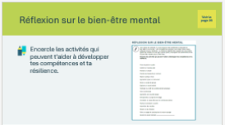 | Durée suggérée : Les élèves peuvent noter leurs réflexions en classe si le temps le permet, ou de manière autonome plus tard.  Expliquez comment les compétences peuvent nous aider à être mieux préparés et plus résilients. Les élèves peuvent encercler les compétences qui les aideraient à devenir plus résilients à la page 26 de leur cahier.  Si le temps le permet, invitez les élèves à présenter leurs réponses.

Leçon 5 : Faire preuve de curiosité – un superpouvoir!
Diapositive 99 – Leçon 5   | Leçon 5 : Faire preuve de curiosité – un superpouvoir!
Diapositive 100 – Objectifs  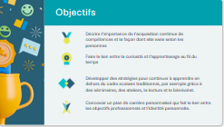 | Facultatif – Passez en revue les objectifs d’apprentissage de la leçon
Diapositive 101 – Introduction  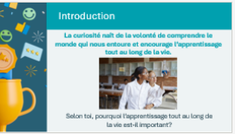 | Dites aux élèves que nous allons terminer notre parcours en explorant la nécessité de rester curieux.  Lisez le message-guide aux élèves et acceptez quelques réponses. Facilitez la discussion en leur demandant de réfléchir à la manière dont les autres aptitudes à la réussite peuvent être liées à celle-ci.  Demandez : Comment la créativité et la curiosité peuvent-elles être liées à l’apprentissage tout au long de la vie?  Curiosité : une qualité liée à la pensée curieuse telle que l’exploration, l’investigation et l’apprentissage tout au long de la vie, évidente par l’observation chez les humains et les autres animaux.  Apprentissage tout au long de la vie : recherche permanente, volontaire et motivée de connaissances pour des raisons personnelles ou professionnelles.  L’apprentissage tout au long de la vie est un élément clé d’un esprit sain.
Diapositive 102 – Menu des activités  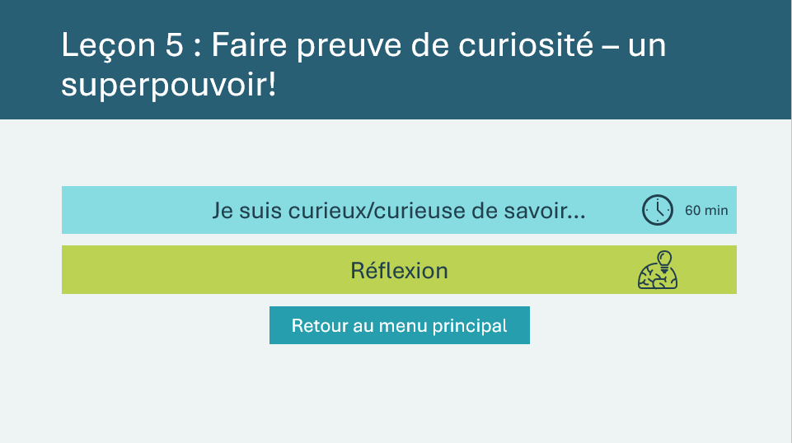 | * Sélectionnez les boutons pour accéder aux activités différentes.  Après avoir terminé une activité, vous serez redirigé vers le menu des activités (cette diapositive).  *Sélectionnez le bouton Retour au menu principal pour revenir aux leçons (diapositive 5).
Je suis curieux/curieuse de savoir… 35 min
Diapositive 103  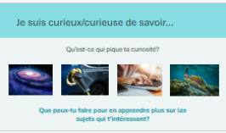 | Durée suggérée : 2 à 3 minutes  Laissez les élèves parler de ce qui pique leur curiosité. Les élèves peuvent donner des réponses liées à l’école, au travail ou à des passe-temps/centres d’intérêt personnels.
Diapositive 104  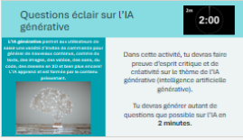 | Durée suggérée : 7 minutes  Lisez aux élèves les informations sur la diapositive concernant l’intelligence artificielle générative et laissez-les donner des exemples ou parler des expériences qu’ils ont eues avec l’IA générative.  Donnez les instructions de l’activité. Lorsque le chronomètre démarre, les élèves notent leurs questions au fur et à mesure qu’elles leur viennent à l’esprit. Ils peuvent utiliser du papier brouillon ou les pages vierges au dos de leur cahier.  Encouragez les élèves à mener une réflexion large et approfondie sur le sujet, en tenant compte de divers aspects tels que ses conséquences potentielles pour la société, l’éthique, les avancées technologiques, les défis et les possibilités.  Si nécessaire, utilisez les conseils suivants pour aider les élèves à songer à des questions.  - Comment l’IA générative pourrait-elle révolutionner divers secteurs d’activité?  - Quelles sont les considérations éthiques à prendre en compte lors du développement de l’IA générative?  - Quels sont les risques et les avantages potentiels?  - Quelles conséquences aura l’IA générative pour le secteur de l’emploi et la main-d’œuvre?  - Quels sont les limites et les défis actuels du développement de l’IA générative?  - Comment l’IA générative peut-elle aider à résoudre des problèmes?
Diapositive 105  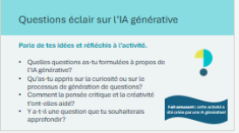 | Durée suggérée : 5 à 7 minutes  Invitez les élèves à énoncer certaines des questions qu’ils ont formulées.  En groupe, discutez des questions en explorant différentes perspectives et différents points de vue. Terminez l’activité par une brève période de réflexion en posant les questions de discussion restantes.  Lien avec l’expérience du bénévole : Si vous utilisez l’IA sur votre lieu de travail, expliquez ce à quoi elle vous sert!
Diapositive 106  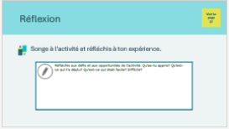 | Durée suggérée : 5 minutes  Les élèves termineront leur réflexion à la page 27 de leur cahier.
Diapositive 107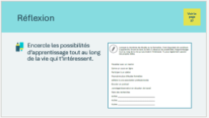 | Durée suggérée : 5 minutes  Encouragez les élèves à réfléchir à la manière dont ils aiment apprendre de nouvelles choses et explorer de nouveaux sujets.  Les élèves termineront leur réflexion à la page 27 de leur cahier.
Diapositive 108  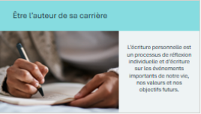  Diapositive 109   | Durée suggérée : 2 à 3 minutes  Introduisez la partie suivante de l’activité en expliquant le concept d’écriture personnelle. Lisez l’invitation aux élèves et dites-leur qu’ils vont réaliser une activité d’écriture personnelle pour explorer leurs futurs plans de carrière.  Encouragez les élèves à réfléchir aux activités de leur vie quotidienne et à la manière dont elles contribuent à forger leur identité. L’écriture personnelle peut vous aider à faire coïncider vos objectifs personnels et professionnels.  Lien avec l’expérience du bénévole : Parlez des liens qui unissent votre carrière et votre identité.
Diapositive 110  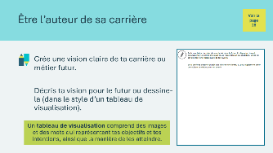 | Durée suggérée : 20 minutes  Les élèves réalisent l’activité de la page 28 de leur cahier. Que ce soit par écrit ou par dessin, les élèves décrivent une vision pour leur futur, incluant leur futur travail, la manière dont ils sont parvenus à occuper ce poste et quelques aspects de leur vie quotidienne.  Une fois que les élèves ont terminé leur lettre ou leur tableau de visualisation, invitez-les à revoir leur plan de réussite à long terme de la leçon 1.  Les élèves peuvent :  - Analyser les ressemblances et les différences entre l’avenir qu’ils envisagent et leur plan de réussite à long terme  - Évaluer la progression de leur vision de l’avenir tout au long de leur engagement dans le programme Les clés de la réussite
Diapositive 111  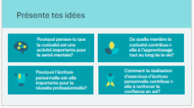 | Durée suggérée : 5 minutes  Terminez l’activité avec les questions de discussion facultatives.  * Cliquez sur la souris ou touchez l’écran pour afficher les questions de discussion  Exemples de réponses : Curiosité  - La curiosité nous motive à apprendre de nouvelles choses.  - Le cerveau libère de la dopamine et d’autres substances chimiques qui nous font du bien lorsque nous découvrons de nouvelles choses, c’est donc dire que la curiosité et l’apprentissage nous rendent heureux!  Exemples de réponses : Écriture personnelle  - L’écriture personnelle peut contribuer à développer une mentalité de croissance, ce qui est essentiel pour la réussite professionnelle.  - En réfléchissant à vos expériences et en tirant les leçons qui s’imposent, vous pouvez devenir plus résilients, plus adaptables et plus efficaces dans votre carrière.  - L’écriture personnelle vous aide à identifier les principes, les centres d’intérêt et les passions qui peuvent guider vos choix de carrière afin de vous assurer que vous poursuivez un but qui correspond à vos objectifs personnels et professionnels.
Réflexion
Diapositive 112  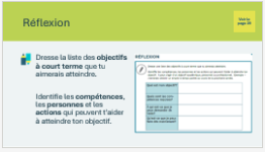 | Durée suggérée : Les élèves peuvent noter leurs réflexions en classe si le temps le permet, ou de manière autonome plus tard.  Les élèves termineront leur réflexion à la page 28 de leur cahier.  Si le temps le permet, invitez quelques élèves à présenter leurs réponses.  Lien avec l’expérience du bénévole : Parlez d’un objectif à court terme que vous avez atteint, ainsi que des compétences, des personnes et des actions qui vous ont aidé à l’atteindre.
Diapositive 113  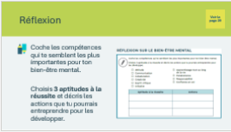 | Durée suggérée : Les élèves peuvent noter leurs réflexions en classe si le temps le permet, ou de manière autonome plus tard.  Les élèves terminent leur deuxième réflexion à la page 29 de leur cahier.  Si le temps le permet, invitez quelques élèves à présenter leurs réponses.

Conclusion
Diapositive 118 – Félicitations!  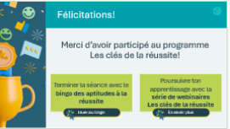 | En fonction du temps disponible, vous pouvez conclure l’expérience d’apprentissage avec le Bingo des aptitudes à la réussite ou poursuivre l’apprentissage avec la série de webinaires Les clés de la réussite.  * Cliquez ou sélectionnez l’un des boutons pour accéder au bingo ou aux webinaires. Vous pouvez également choisir de terminer la séance ici.  Peu importe le moment où vous choisissez de mettre un terme à la séance, terminez le programme en remettant aux élèves leur certificat de réussite!
Diapositive 119 – Bingo  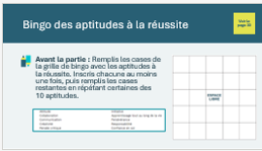  Diapositive 120 – Bingo  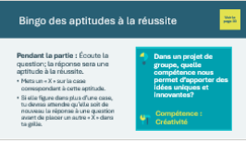 | Durée suggérée : 15 à 20 minutes  Demandez aux élèves de préparer leur plateau de jeu en remplissant les cases de bingo avec les aptitudes à la réussite qui se trouvent à la page 30 de leur cahier.  Lisez chaque question et demandez aux élèves quelle aptitude s’applique. Ils peuvent mettre un « X » sur une case à la fois.  Ils jouent jusqu’à ce que la carte soit pleine ou qu’ils obtiennent une ou deux lignes, selon le temps dont vous disposez.  * Cliquez sur la souris ou touchez l’écran pour afficher une nouvelle question. Cliquez sur la souris ou touchez l’écran de nouveau pour révéler la réponse/l’aptitude à la réussite.  Les énoncés et les réponses du bingo sont également présentés en annexe si vous en avez besoin.
Diapositive 121 – Webinaires   | Apprentissage et ressources supplémentaires – Webinaires Les clés de la réussite  Dans cette série en deux parties, les élèves peuvent améliorer leur résilience, renforcer leur confiance en eux et acquérir des compétences transférables. Les webinaires peuvent être regardés dans n’importe quel ordre et visionnés par les élèves de manière indépendante ou utilisés par les éducateurs comme ressource pour la classe.  Des ressources supplémentaires pour le personnel enseignant et les élèves sont accessibles en suivant le lien.  https://www.jacampus.org/fr/cles-de-la-reussite-webinaires/

Annexe A
Bingo des aptitudes à la réussite
Dans un projet de groupe, quelle compétence vous permet d’apporter des idées uniques et innovantes? Compétence : Créativité
Face à un problème difficile, quelle compétence implique une réflexion approfondie et la prise en compte de différentes perspectives? Compétence : Esprit critique
Quelle compétence implique de rester déterminé et de ne pas abandonner, même dans les moments difficiles? Compétence : Persévérance
Vous décidez de rechercher des occasions de bénévolat afin d’acquérir de l’expérience pour votre CV; de quelle compétence faites-vous preuve? Compétence : Initiative
Lorsque vous travaillez en équipe, quelle compétence vous permet d’écouter efficacement les autres et de présenter votre point de vue? Compétence : Communication
Lors d’un entretien d’embauche, quelle compétence est essentielle pour exprimer sa confiance en ses capacités? Compétence : Confiance en soi
Dans le cadre d’un projet de groupe, quelle compétence implique l’adoption de perspectives différentes pour atteindre un objectif commun? Compétence : Collaboration
Quelle compétence est essentielle pour s’ouvrir aux nouvelles idées et apprendre en permanence tout au long de la vie? Compétence : Apprentissage tout au long de la vie (curiosité)
Lorsque vous travaillez sur un projet de groupe, quelle compétence vous aide à remplir votre rôle de manière responsable et à respecter les délais imposés? Compétence : Responsabilité
Dans un rôle de leadership, quelle compétence consiste à motiver et à guider les autres de manière positive? Compétence : Attitude
Quelle compétence est essentielle pour assumer la responsabilité de ses actes et apprendre de ses erreurs? Compétence : Responsabilité
Face à un défi, quelle compétence vous aide à rester optimiste et à aborder la situation avec un état d’esprit positif? Compétence : Attitude
Quelle compétence non technique implique l’ouverture à de nouvelles idées et à de nouvelles façons de faire? Compétence : Apprentissage tout au long de la vie (curiosité)
Dans les travaux d’écriture, quelle compétence est essentielle pour générer des idées uniques et imaginatives? Compétence : Créativité
Quelle compétence est démontrée par l’ouverture d’esprit et l’adaptabilité dans le travail avec les autres? Compétence : Collaboration
Quelle compétence consiste à transmettre efficacement ses pensées et ses idées aux autres? Compétence : Communication
Lorsque vous travaillez sur un projet de groupe, quelle compétence vous aide à vous adapter aux changements et à trouver des solutions lorsque vous êtes confronté à des obstacles? Compétence : Adaptabilité
Dans un débat, quelle compétence est essentielle pour construire des arguments bien raisonnés et répondre à ceux de vos adversaires? Compétence : Esprit critique
Quelle compétence est essentielle pour conserver une mentalité positive et optimiste, même dans des situations difficiles? Compétence : Attitude
Si vous créez un club à l’école pour aider à nettoyer la communauté, de quelle compétence ferez-vous preuve? Compétence : Initiative
Quelle compétence implique la recherche permanente d’occasion de développer ses connaissances et ses compétences? Compétence : Apprentissage tout au long de la vie (curiosité)
Dans une discussion de groupe, quelle compétence vous aide à écouter activement les autres et à répondre de manière réfléchie? Compétence : Communication
Quelle compétence implique de respecter la capacité d’une autre personne à contribuer à un objectif commun et de s’y fier? Compétence : Collaboration
Lorsque vous travaillez sur un projet à long terme, quelle compétence vous aide à rester concentré et engagé pour atteindre l’objectif final? Compétence : Persévérance
Quelle compétence implique de croire en ses capacités et en soi? Compétence : Confiance en soi
Dans un rôle de leader, quelle compétence consiste à donner un exemple positif aux autres par ses actions et sa conduite? Compétence : Attitude
De quelles compétences fait preuve un capitaine d’équipe qui établit un plan d’entraînement pour chacun afin d’optimiser ses performances? Compétence : Initiative
Quelle compétence est essentielle pour rester ouvert d’esprit dans des situations qui évoluent rapidement? Compétence : Adaptabilité
Lorsqu’on nous confie une tâche, quelle compétence consiste à assumer la responsabilité personnelle de sa réalisation? Compétence : Responsabilité
Quelle compétence implique de faire preuve d’une volonté de compromis? Compétence : Collaboration

